

**≪地域で取り組む課題≫**

**１ 担い手の発掘と養成　　　６ つながりづくり**

**２ 情報発信　　　　　　　　７ 居場所づくり**

**３ 活動者の拡大　　　　　　８ 活性化**

**４ 災害時の要配慮者支援**

**５ 親なき後、障害者が暮らせる制度と近所づきあい**

平成29年度第２回開催状況

**開催日時：平成29年11月18日(土)**

**午前９:30～午後０時30分**

**会　　場：市立保健福祉センター５階　多目的ホール**

**参加人数：30人**  

寝屋川市福祉のまちづくりひろば ニュースレター 第２号

＜第２回の概要＞

　第２回では、新たな参加者が加わったこともあり、参加者同士のコミュニケーションの活性化を図るため、バースデイライン※による自己紹介を行いました。(※バースデイラインとは、参加者がコミュニケーションをとらずに誕生日順に並び、その後、参加者が誕生日を発表して並びなおすことでコミュニケーションを活性化させる手法をいいます。)

その後、「地域で取り組む課題：何を誰とどう取り組む？」をテーマに、前回の意見交換の内容等の振り返りや、地域で取り組む課題について意見交換を行いました。各班で抽出した課題は下表のとおりです。

　　　　　　 ≪各班で抽出した課題≫　　　(各班３つ)

|  |  |  |  |  |  |
| --- | --- | --- | --- | --- | --- |
| **Ａ班** | **Ｂ班** | **Ｃ班** | **Ｄ班** | **Ｅ班** | **Ｆ班** |
| **子ども、障害をもった人、高齢者が集まれる居場所** | **地域活動の後任**  **担い手の育成** | **人材の発掘** | **まちの人の無関心をなくす** | **災害時の要配慮者支援** | **まちのつながりづくり** |
| **ひきこもりなど必要な人に必要な情報が伝わらない** | **町内会活動の活性化** | **気軽に集える居場所づくり** | **担い手を養成、育成する** | **地域の相談窓口の情報発信** | **人材(財)育成** |
| **幅広い世代が地域の活動に参加しにくい** | **住民の思いが生かせる町づくり** | **日常のあいさつ、声かけ、見守り** | **立場を越え、交流できるネットワークづくりをする** | **障害児、障害者の自立支援** | **地域の活性化** |

各班から「地域で取り組む課題」とした理由について発表し、上記18の課題をカテゴリ(ジャンル)別に集約しました。(右上)

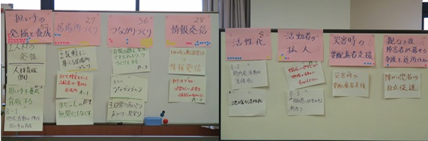

以上、８つの課題について、全参加者が投票を行い、上位４つの課題について、今後、解決策を探っていくことを決定しました。

**《今後取り組む４つの課題》**

**１　担い手の発掘と養成**

**２　つながりづくり**

**３　情報発信**

**４　居場所づくり**

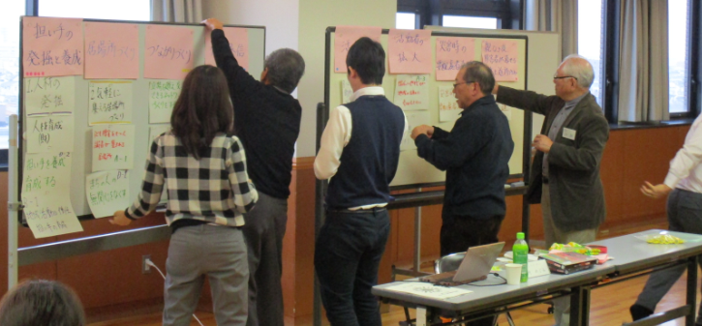

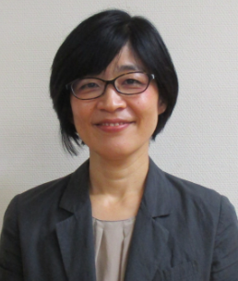

第２回は「私たちが取り組みたい課題」として、具

体的な福祉に関する地域課題について話し合いました。いずれの課題も地域で取り組んでいくことが重要であ

り、今後、多様な関係者との協働が期待されます。

次回お会いするまでに身近な地域での話し合いの輪

を広げられるといいですね。

ファシリテーター：所　めぐみ（関西大学 人間健康学部 人間健康学科　教授）

参加者一覧

|  |  |  |  |  |  |
| --- | --- | --- | --- | --- | --- |
| Ａ班 | Ｂ班 | Ｃ班 | Ｄ班 | Ｅ班 | Ｆ班 |
| ○谷本　峻  （公募市民）  ○古賀　裕子  （公募市民）（新規）  ○杉本　敢  （神田校区地域協働協議会）  ○東口　亜季子  （ＮＰＯ法人芽ばえ）  ○浅尾　和弘  （ＣＳＷ）  ○吉田　翔平  （市職員） | ○丸山　和子  （公募市民）  ○新倉　壽夫  （公募市民）（新規）  ○佐藤　忍  （北校区地域協働協議会）  ○谷口　豊基  （登録ボランティアグループ連絡会）  ○堀　敏晴  （ＣＳＷ）  ○津熊　隆志  （市職員）  ・バースデイラインの様子 | ○川﨑　容子  （三井校区地域協働協議会）  ○佐藤　悦子  （寝屋川高齢者サポートセンター運営協議会）  ○伊藤　さやか  （ＣＳＷ）  ○奥村　祐  （市職員） | ○中川　雄二  （公募市民）  ○衣川　小夜子  （点野校区地域協働協議会）  ○帰山　重憲  （ＣＳＷ）  ○岡　里依  （市職員） | ○山田　清隆  （梅が丘校区地域協働協議会）  ○奥村　勲  （寝屋川市障害者団体協議会）  ○塚脇　崇之  （ＣＳＷ）  ○日髙　由佳梨  （市職員） | ○上砂　賢三  （公募市民）  ○坂尻　八重子  （公募市民）  ○戸田　正巳  （楠根校区地域協働協議会）  ○山羽　克彦  （寝屋川市民生委員児童委員協議会）  ○須磨　司  （ＣＳＷ）  ○橋本　祐希  （市職員）  ・各班の発表の様子 |

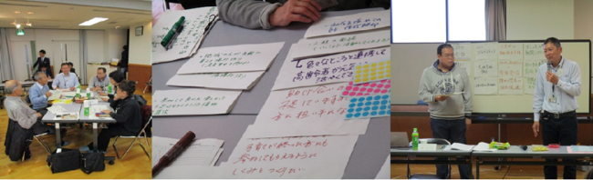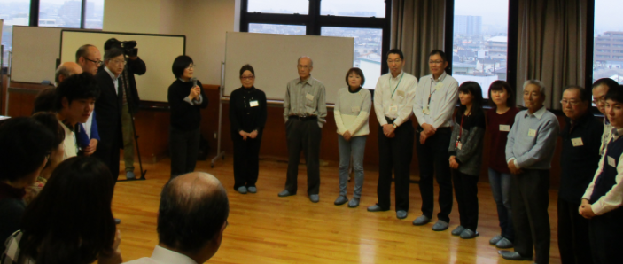

福祉のまちづくりひろばの概要を御覧いただくには、検索画面で「寝屋川市　福祉のまちづくりひろば」と入力し、「検索」をクリックしてください。

問合せ先：

寝屋川市福祉部福祉総務課

ＴＥＬ：072-824-1181(内線3635)

Ｅ-ｍａｉｌ：ｆｕｋｕｓｈｉ＠ｃｉｔｙ．ｎｅｙａｇａｗａ．ｏｓａｋａ．ｊｐ

